Домашнее задание по «Сольфеджио» от 14.12, 16.12
1. На следующий урок будет проверочная работа, поэтому, повторяйте весь пройденный материал и несите все долги!
2. Повторить:
- знаки во всех пройденных тональностях (+ Ми мажор и до # минор);
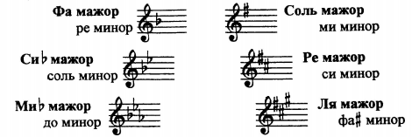

- 3 вида в мажоре и в миноре (натуральный, гармонический, мелодический);
- трезвучия с обращениями от главных ступеней (T, S, D);
Главные трезвучия с обращениями

- тритоны в натуральном мажоре и миноре (ув.4 и ум.5);
Тритоны в миноре: Тритоны в мажоре:
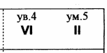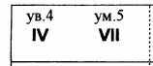

- 4 вида трезвучия (Б53, М53, Ув.53, Ум.53);
3) Готовим № 357 – поём с дирижированием. Прорабатываем ритм, настраиваемся в тональности и поём этот номер с дирижированием несколько раз.
